8 kwietnia 2020 klasa 5a

Temat: Zależności między jednostkami pola.

Cele lekcji:
- uczeń zna wzory na pole prostokąta i kwadratu,
- uczeń potrafi obliczać pole kwadratu oraz prostokąta,
- uczeń wie w jakich jednostkach zapisujemy pole.
- uczeń zna jednostki pola,

Notatka z lekcji:
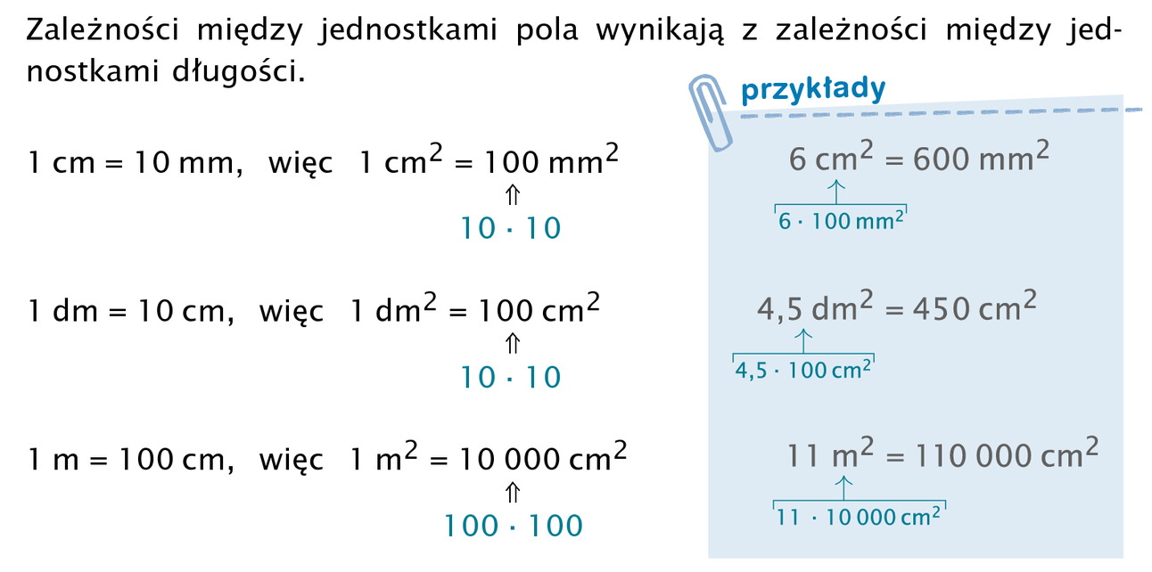

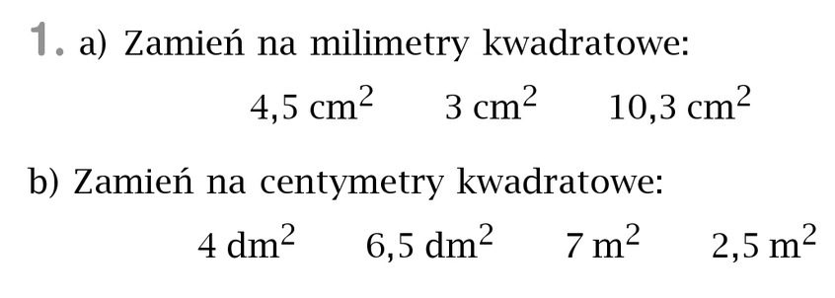
Zad.1 str. 187

- 4,5 cm² = 4,5 * 100mm² = 450 mm²
3 cm² = 3 * 100mm² = 300 mm²
10,3 cm² = 10,3 * 100mm² = 1030mm²
- 4 dm² = 4 * 100 cm² = 400cm²
6,5 dm² = 6,5 * 100 cm² = 650 cm²
7 m² = 7 * 10000 cm² = 70000 cm²
2,5 m² = 2,5 * 10000 cm² = 25000 cm²

Proszę wykonać ćw. 1,2 str. 103 w zeszycie ćwiczeń.

